**Утверждаю:**

**Информационный отчет за ноябрь**

**Детского отделения МКУК "ЦБ ТСП"**

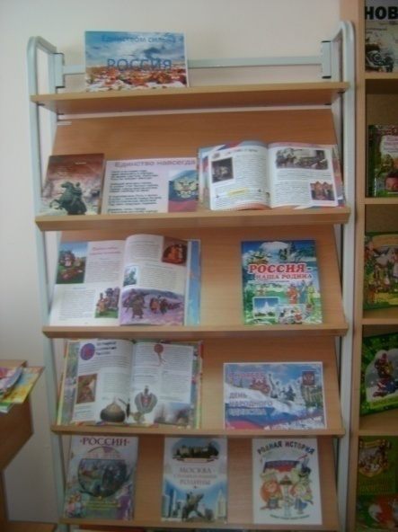Выставка - память "Единством сильна Россия", ко дню народного единства открылась в библиотеке. День народного единства ежегодно отмечается 4 ноября. Россия за эти годы пережила многое. Но лишь единство народа, готовность к самопожертвованию каждого ее гражданина ради своей единой страны, ради своих родных и близких спасало от разрушения. на выставке представлены книги, рассказывающие о периоде "смутного времени", создании народного ополчения Мининым и Пожарским.

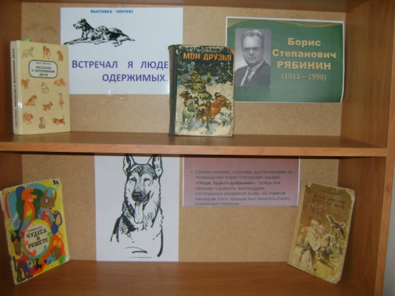 Выставка - портрет "Встречал я людей одержимых" посвящена уральскому писателю Борису Рябинину. Многие его произведения переведены и изданы за рубежом, он автор более 100 произведений. Себя он в шутку называл "Собачьим" писателем.

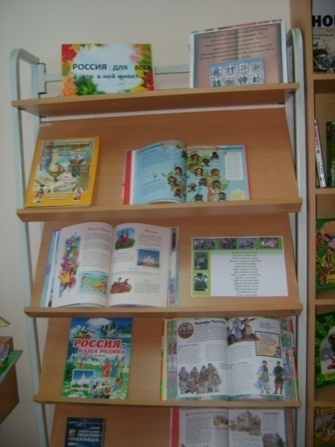

Книжная выставка " Россия для всех кто в ней живет". Толерантность. Что это такое?-

Если спросит кто меня.

Я отвечу: "Это все земное.

То, на чем стоит Планета вся.

Ко дню толерантности в библиотеке оформлена выставка, на которой представлены книги и энциклопедии о народах планеты, о толерантности.

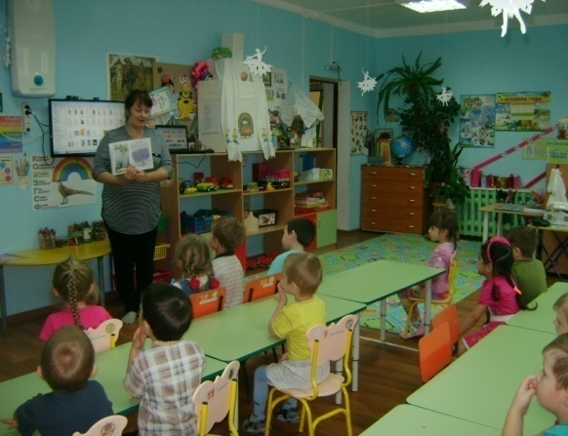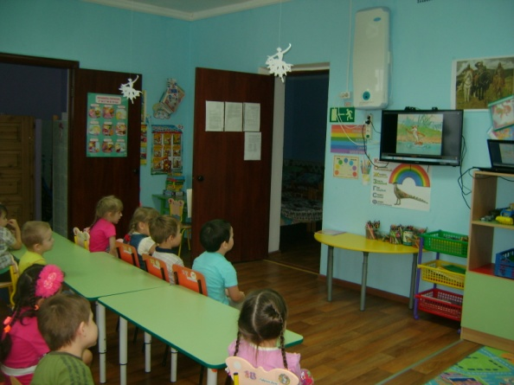

С творчеством советского иллюстратора, писателя, сценариста и режиссера мультфильмов Владимира Сутеева знакомы многие дети с раннего возраста, так и для ребят в детском саду были проведены громкие чтения "Сказочные гости" Именно книги Сутеева с иллюстрациями самого автора зачастую становятся первыми для многих девочек и мальчиков. Мультфильмы, которые были сняты по его сценариям, до сих пор не перестают завоевывать души маленьких зрителей.

Чем же так сильно нравятся малышам сказки Сутеева? Сюжеты их необыкновенно просты и понятны, они понятны даже самым маленьким детям. Каждая из этих замечательных сказок несет подлинные свет и добро, учит искренней дружбе, порицает такие черты как жадность и трусость. Сутеев сказки писал таким образом, что они легко и ненавязчиво преподносят малышам первые уроки морали, подлинной любви к природе, а также борьбы со злом.

Владимир Григорьевич Сутеев прожило очень интересную жизнь, являлся автором множества рассказов и сказок. Человек, который впервые в жизни взялся *читать Сутеева* удивится на сколько его произведения отличаются остроумием, правильным чувством юмора, живостью и простотой. Рассказы Сутеева способны объяснить ребяткам простые истины, показать где кроется правда, а где скрывается ложь. Добро в его сказках и рассказах всегда выходит победителем.

Владимир Сутеев был неординарным и талантливым человеком. В течение всей своей жизни он старался подарить маленьким мальчикам и девочкам как можно больше своих произведений, иллюстраций и детских мультфильмов. До сего дня книги с его авторскими иллюстрациями особенно обожаемы детьми и их родителями.

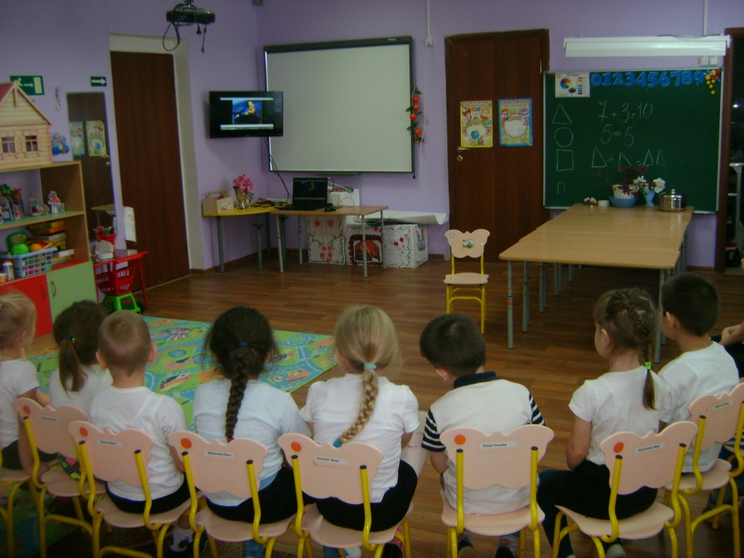Под названием "Пушистые и пернатые" в детском саду для ребят старшей группы прошел час знакомств, посвященный детскому писателю и художнику Евгению Ивановичу Чарушину, ребята познакомились с творчеством писателя. Посмотрев презентацию дети познакомились с домашними животными и обитателями леса, которые живут в книгах Е. Чарушина, послушали рассказы "Яшка", "Путешественники". Герои книг Евгения Чарушина учат детей любить и понимать мир «братьев наших меньших», мир живой природы. А также посмотрели мультфильм "Чуффык"

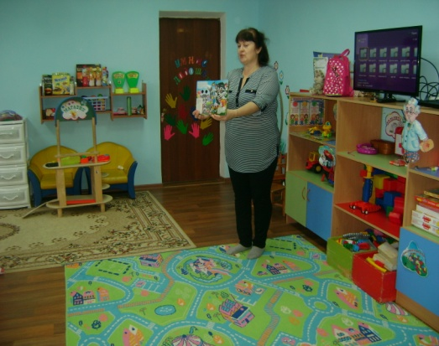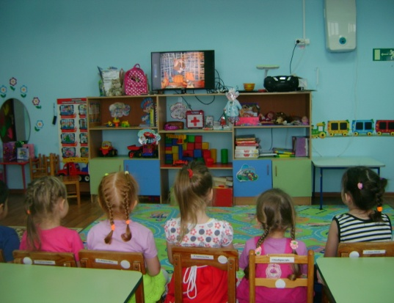

Для ребят 3 -4 лет в детском саду была проведена минутка радостного чтения "Путешествие по сказке". Ребята послушали книгу Маргариты Долотцевой "Крошка енот" и посмотрели мультфильм "Крошка енот" , а потом сравнивали , что общего у мультфильма и книги.

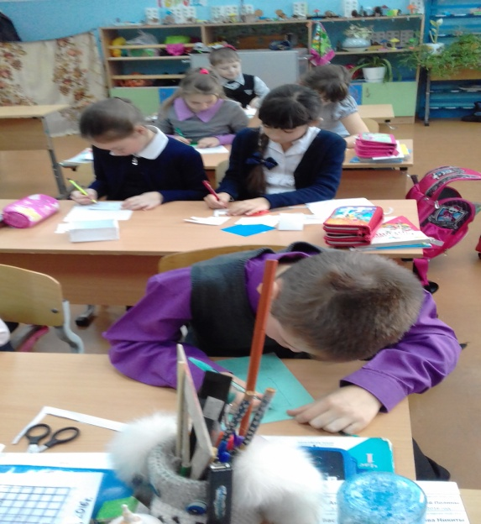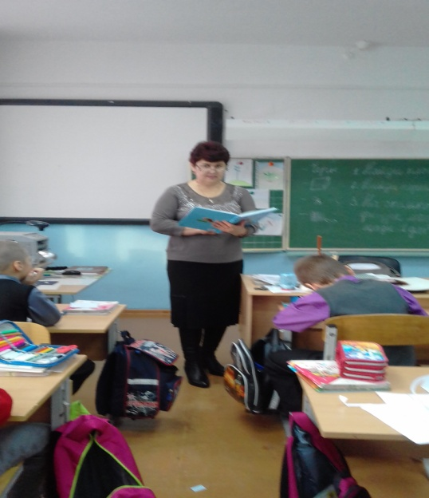

Вместе с ребятами третьего класса Елена Николаевна провела громкие чтения "Добрые уроки Валентины Осеевой". Какие удивительные истории придумывала писательница! Небольшие по объему, эти рассказы наполнены глубоким смыслом. Находя сюжеты близкие и понятные детям, Осеева показывает маленьким читателям, как нужно себя вести в разных ситуациях. Она учит их анализировать поступки литературных персонажей и делать из этого полезные для себя выводы. В рассказах Осеевой много поучительного, но ей удается избежать назидательных интонаций. Ее тексты читаются легко и с большим интересом, были прочитаны вместе с ребятами"Волшебная иголочка, Просто старушка, Хорошее, Навестила" и другие рассказы.

 К 1 декабря была оформлена выставка - предупреждение "СПИД - чума 21 века".Задача выставки привлечь внимание учащихся к проблеме СПИД через ознакомление с историей возникновения болезни, дать представление о СПИДе , как реальной угрозе жизни человека.

Уроки доброты  - просмотры сказок "Волшебный мир детского кино" для ребят в читальном зале проходили просмотры мультфильмов "Холодное сердце, Нико-2 и другие.

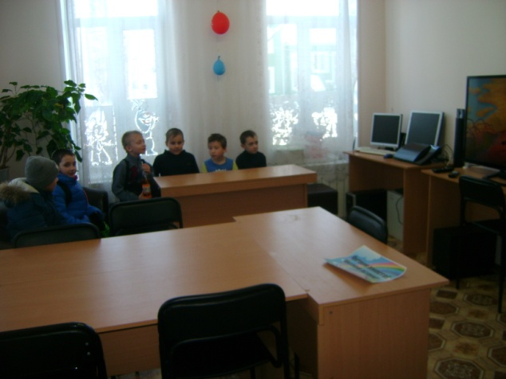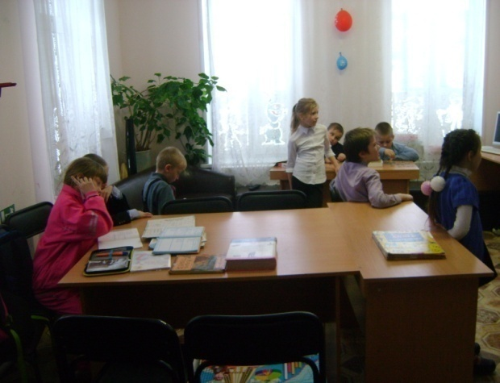

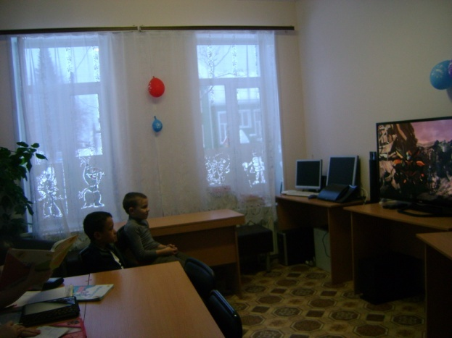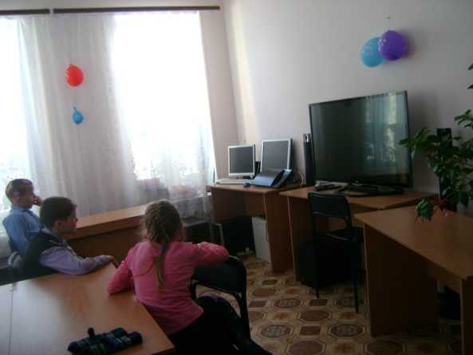

Ведущий библиотекарь :Закревская Н.И.